114年7月15日餐點照片
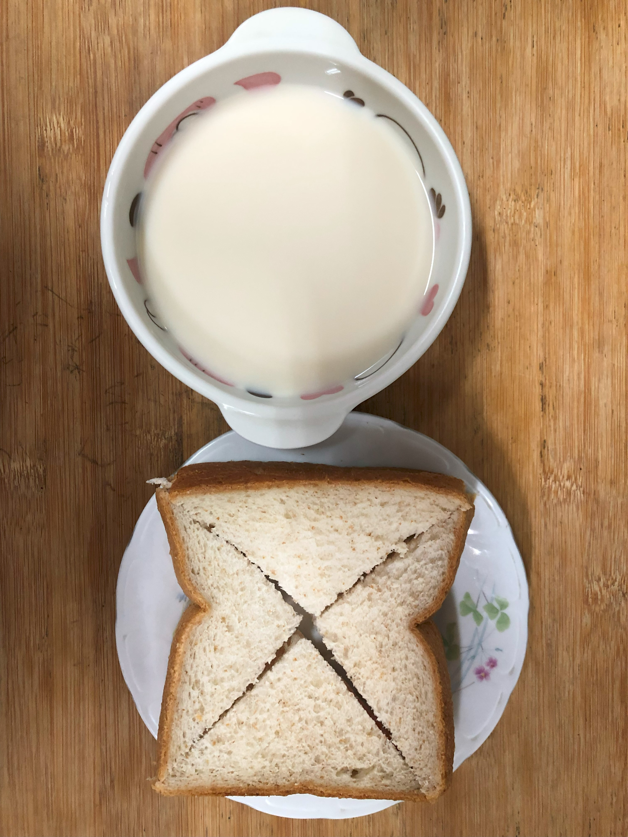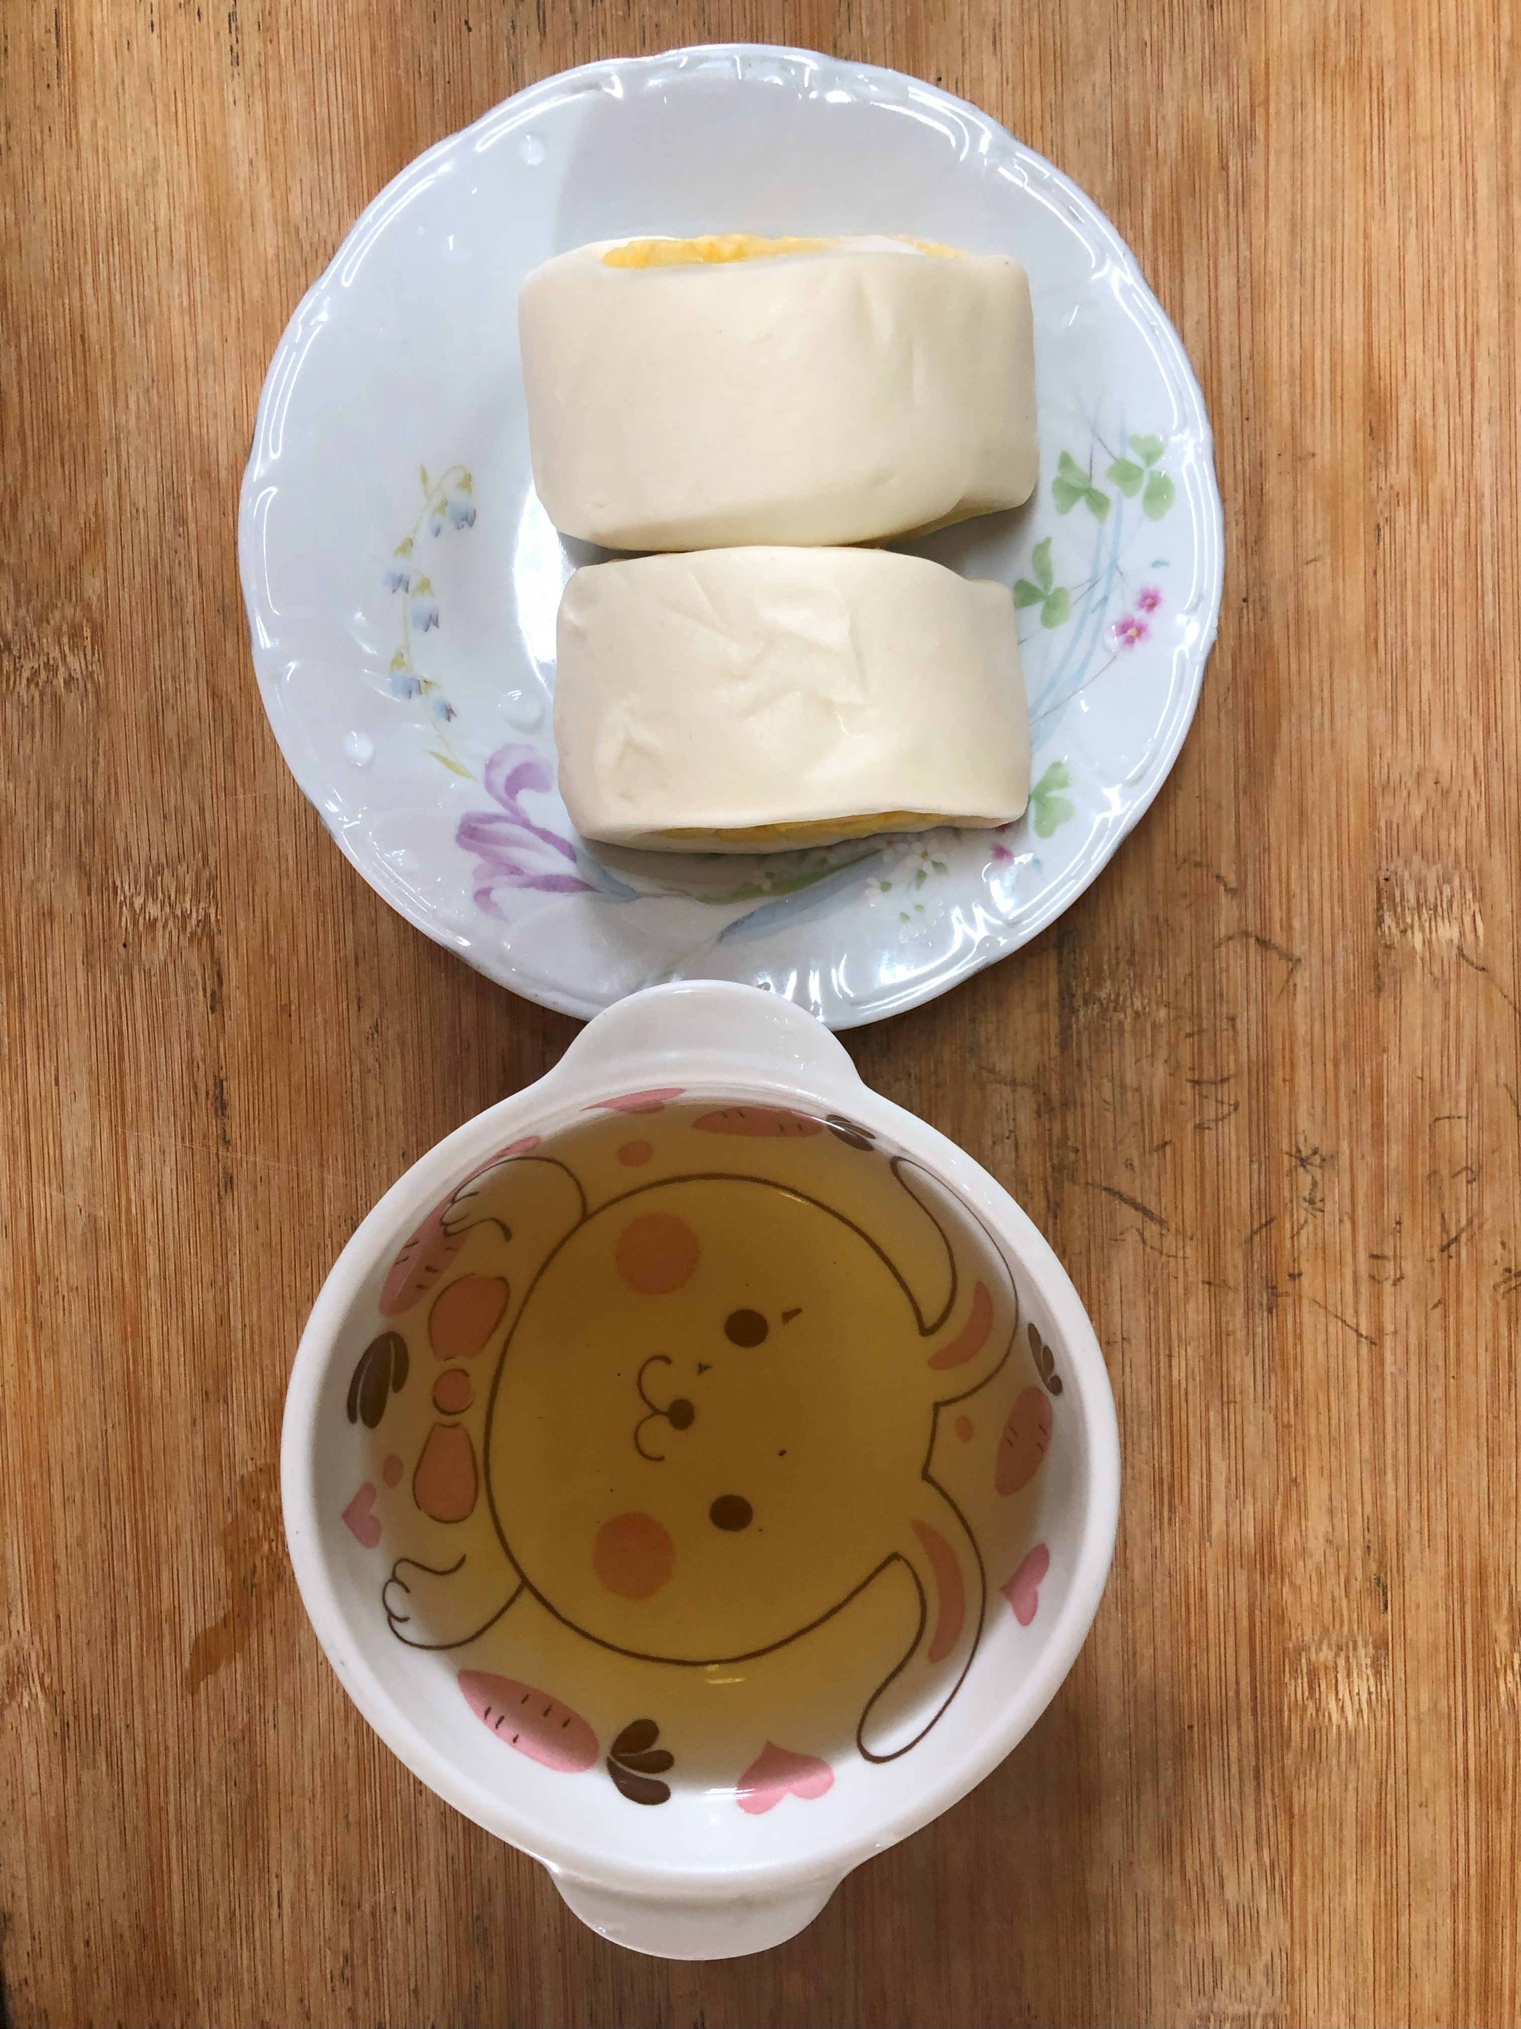
早餐(莓香土司、牛奶) 下午點心(銀絲卷、麥茶)
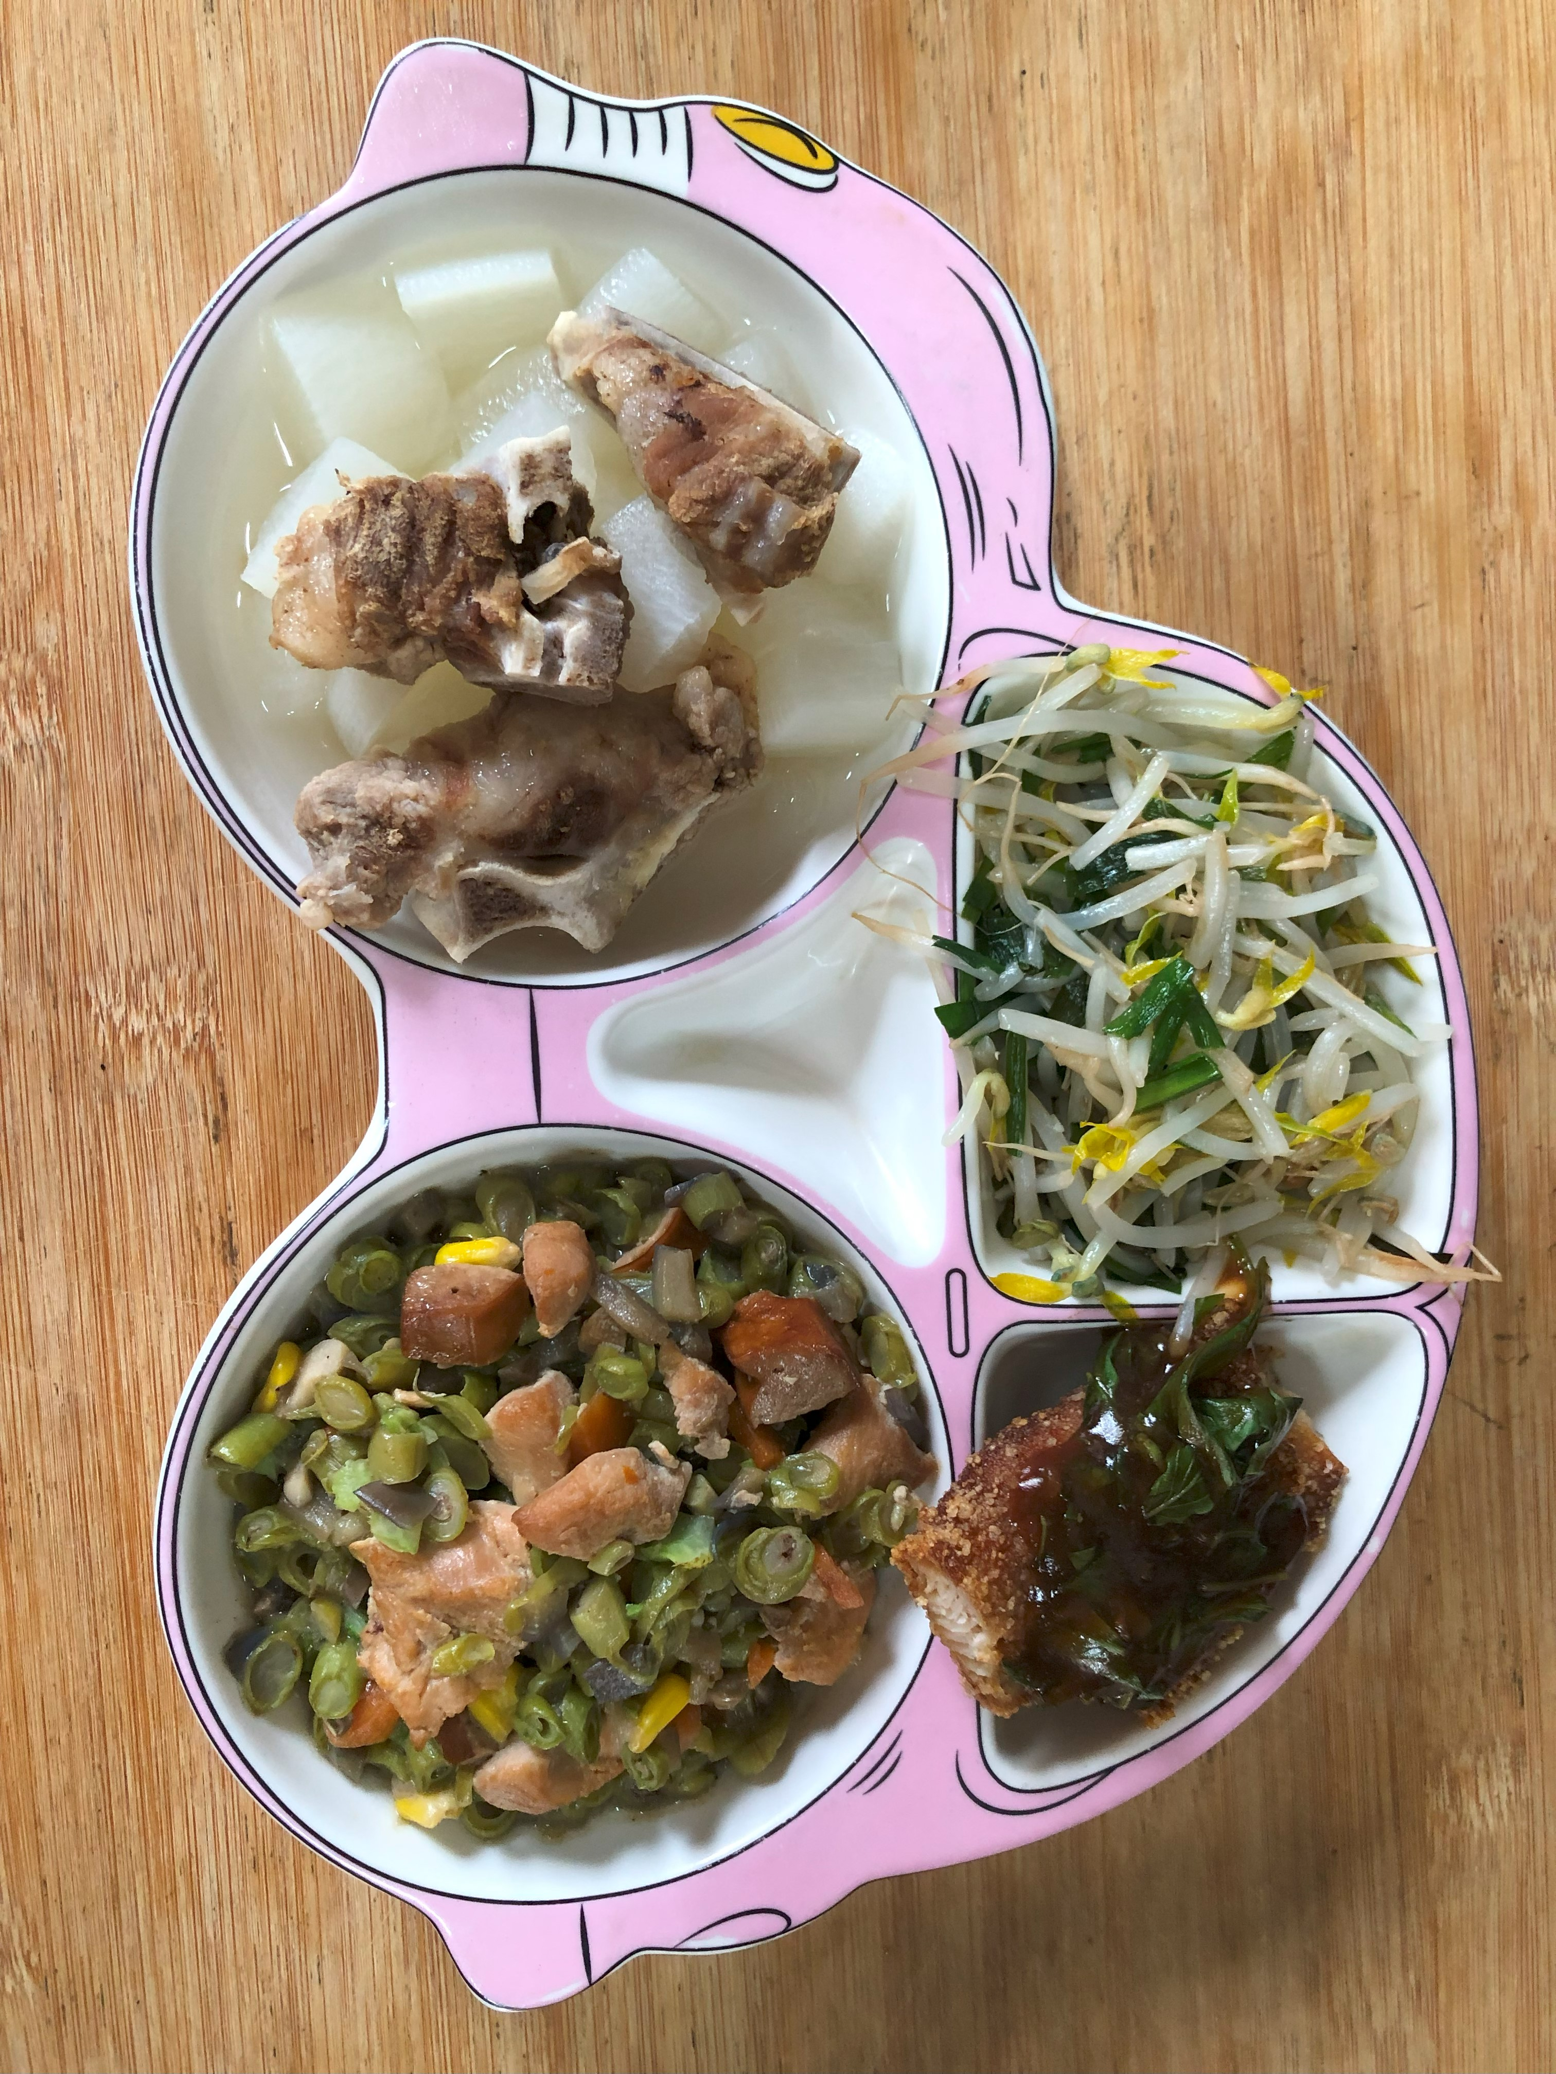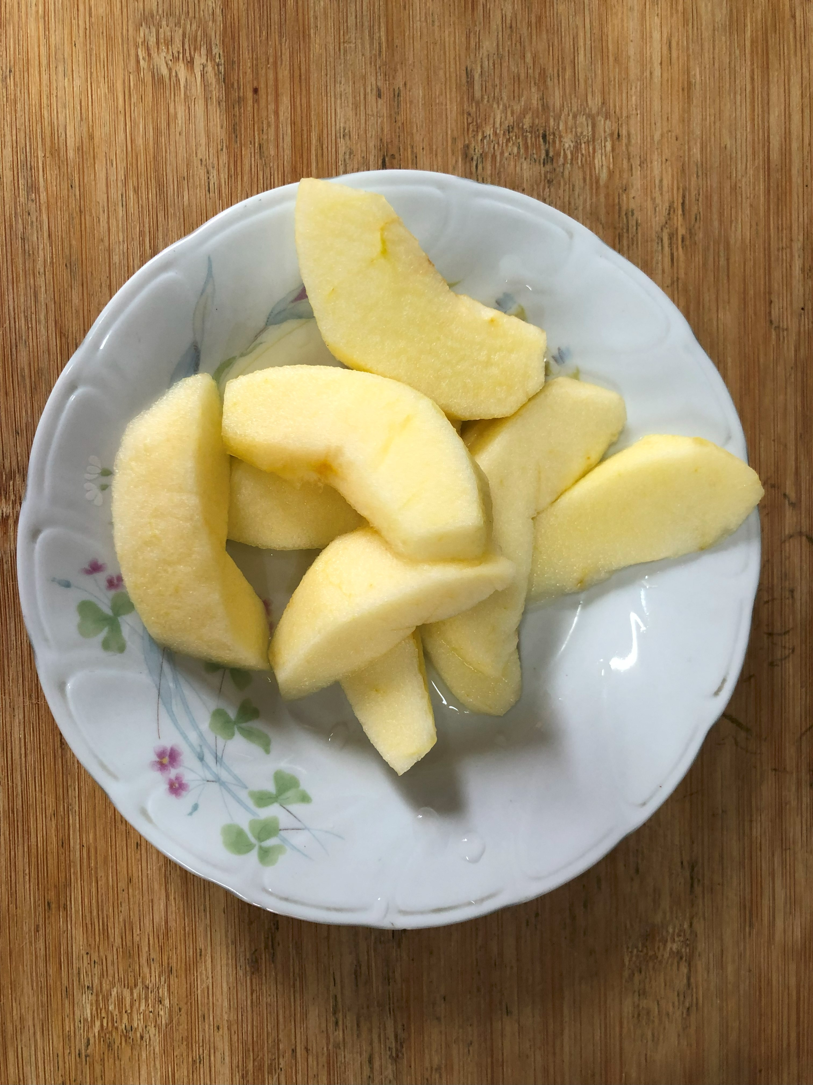
午餐(糖醋銀魚、繽紛小炒、炒豆芽菜、排骨籮蔔湯、蘋果)

